Усл. 2395

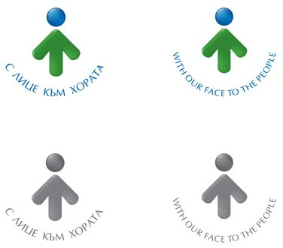

**ОБЩИНА БРЕЗНИК**

Вх.№ .........................

…………………………..20….. г.

**ДО**

**КМЕТА**

**НА ОБЩИНА БРЕЗНИК**

**ЗАЯВЛЕНИЕ**

ИЗДАВАНЕ НА УДОСТОВЕРЕНИЕ ЗА ДАНЪЧНА ОЦЕНКА НА ПРАВО НА ПОЛЗВАНЕ

От ….......................................................................................................... ............................

име, презиме,фамилия /или фирма/ ЕГН/за фирми БУЛСТАТ/

Адрес за кореспонденция:

............................................................................................................. телефон ………...…………

гр./с., ж.к, ул, №, вх, ет, ап.

Чрез: ……………………………………………………………………………………………………………………………………………………………

*(собствено, бащино и фамилно име на законния представител или пълномощника)*

ЕГН…………………….…………..…. БУЛСТАТ ………………………………………………. телефон ….…………………………………

Пълномощно № …………………… заверено на ……………….……………. от …………………….………………………………...

Моля да ми издадете удостоверение за данъчна оценка на:

1. имот, находящ се в: ………………………………………………………………………………………………………………………………

гр./с./ кв.,ж.к, местност, ул.№, бл., вх., ет., ап./

представляващ ………………………………………………………………………………………………………………………………………….

.............................................................................................................................................

(вид на имота:незавършено строителство на сграда/обект в нея/ и степен на завършеност)

2. Ограничено вещно право на ………………….……, върху гореописания имот ……………..……….. или част

(строеж или ползване)

от него/кв.м./

(Когато се учредява право на ползване върху отделен обект или част от обект е необходимо да се конкретизира обекта)  
Правото се учредява за срок от ………………………………………..., считано от …………..…………………………….г.

3. При изчисляване на данъчната оценка да се има предвид, че върху имота или част от него е/не учредено вещно право на ползване, което е отразено в данъчната декларация за имота.

Правото се учредява за следните ползватели:

1. ………………………………………………………………………….…. ЕГН ……………………….…….. в срок до ………………………

2. ………………………………………………………………………….…. ЕГН ……………………….…….. в срок до ………………………

Оценката ми е необходима във връзка с ………………………………………………………………………………………………..

(продажба, дарение, наследство, делба и др.)

за да ми послужи пред ………………………………………………………………………………………………………………………………

**ПРИЛАГАМ ИЗИСКУЕМИТЕ ДОКУМЕНТИ:**

1. ..........................................................................................................................................

Такса: Обикновена 8.00 лв.; 4.09 евро

Бърза 16.00 лв.; 8.18 евро

Срок за изпълнение: □ Обикновена – 7 дни □ Бърза – 1 ден

 Прилагам документ за платена такса

 Плащането е извършено по електронен път

Желая издаденият индивидуален административен акт да бъде получен:

 Лично на гише от ЦАО;

 На електронен адрес, съгласно Закона за електронното управление ………………………………………..;

 В профил, регистриран в Информационната система за сигурно електронно връчване /ССЕВ/;

 Чрез лицензиран пощенски оператор на адрес: ...........................................................   
като декларирам, че пощенските разходи са за моя сметка, платими при получаването на акта за вътрешни пощенски пратки и съм съгласен документите да бъдат пренасяни от оператора за служебни цели.

*Община Брезник*

*Банкова сметка : BG46STSA93008423552400, BIC: STSABGSF, Банка ДСК ЕАД гр.Брезник*

*вид плащане 448007 - общинска такса за административни услуги*

С уважение: 1……………………………….

*ЗАБЕЛЕЖКА: Заявлението може да бъде представено на гише, по пощата или по електронен път*